**BIOGRAFIJA**

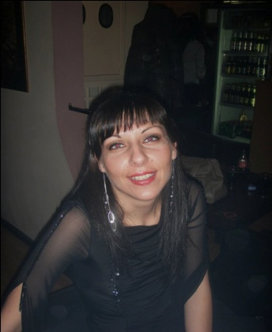

**LIČNE INFORMACIJE**

Ime i prezime: Ivana Maksimovic

Adresa: Kolarska bb, Naselje Vinogradi, 11300 Smederevo, Srbija

Telefon: 069/214-15-11, 026/663-741

Državljanstvo: srpsko

Datum rođenja: 19.02.1983.

**RADNO ISKUSTVO**

Jul 2014-danas „Merkator“, Smederevo.kasir-prodavac

2013-2014 butik vencanica „Carolija-T“, Smederevo

2011-2012 „Termodom“, Beograd, administrativni radnik, odsek finansije

April 2006 – Avgust 2006, STUR „Geop“ Smederevo, prodavac

Septembar 2005- april 2006, veleprodaja igracaka „Junior komerc“, prodavac, menadzer prodaje

Jun 2004 - Septembar 2005, MP „Coka“ Vucak, menadzer prodaje, terenski komercijalista

2003-2004 STR „Pauk“, Smederevo, prodavac

**OBRAZOVANJE I**

**OSPOSOBLJAVANJE**

2006 – danas Osnovne akademske studije, apsolvent, Matematicki fakultet u Beogradu

1998 – 2002 Gimnazija u Smederevu, maturirala sa odlicnim uspehom

1990 – 1998 Osnovna skola „Dr Jovan Cvijic“ u Smederevu, maturirala sa odlicnim uspehom

**LIČNE SPOSOBNOSTI I**

**KOMPETENCIJE**

Maternji jezik: Srpski

Drugi jezici: Engleski

**•** Čitanje: odlicno

**•** Pisanje: odlicno

**•** Izgovor: odlican

**SOCIJALNE SPOSOBNOSTI**

**I KOMPETENCIJE**

Ambiciozna, komunikativna, sposobnost za samostalan ali i timski rad, efikasnost, upornost, spremnost na svakodnevno ucenje i rad, iskustvo u radu s ljudima

**TEHNIČKE SPOSOBNOSTI I**

**KOMPETENCIJE**

Poznavanje rada na racunaru: MC Office programi (Word, Excel, PowerPoint, Access), programski jezici Java,Visual Basic

**VOZAČKA DOZVOLA** : B kategorija